
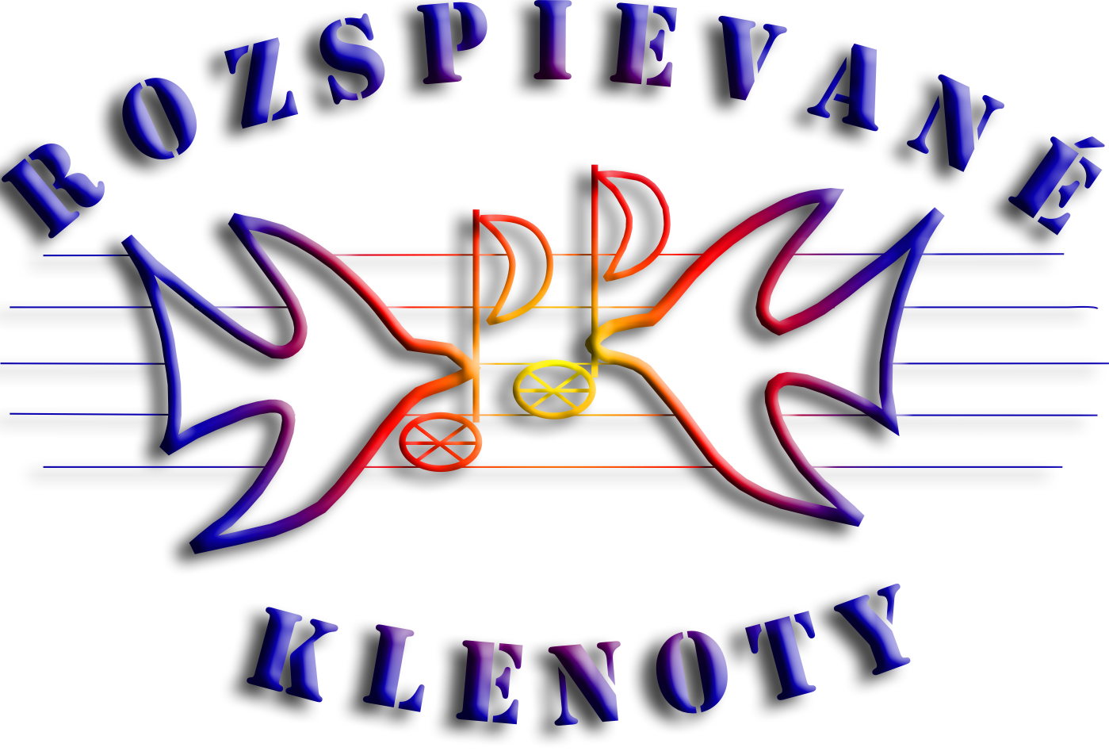
Dom Kultúry 3. Októbra
M. Tita 46
Kovačica 26210
Republika Srbsko
Tel/fax: 013/ 661 112
e-mail: dkulture@gmail.com

PRIHLÁŠKA
na 22. Vojvodinský festival slovenských ľudových piesní
v prednese detí Rozospievané klenoty 2014

Meno a priezvisko speváka
(účastníka do 14 rokov starosti)

Predstaviteľ

Dátum narodenia účastníka
a ročník Základnej školy v školskom roku 2014/2015
Mená piesní (2 piesne)  (s prihláškou poslať aj notový záznam z určenou tonalitou) | 1.
 | 2.
Osoba pre kontakt:
(meno, adresa, telefón, e-mail)

Vážení,
Festivalový výbor Vojvodinského Festivalu slovenských ľudových piesní v prednese detí Rozspievané klenoty 2014, po dvadsiaty druhýkrát uvádza menovaný festival.
Prosíme odborných pracovníkov základných škôl, spolkov alebo združení, aby nám naj- neskoršie do 06. októbra 2014 zaslali písomnú prihlášku a k tomu i telefonický potvrdili účasť jedného mladého speváka od 7 do 14 rokov zo svojho prostredia v záverečnej finálovej časti festivalu.
Písomné prihlášky je potrebné zaslať na adresu :
DOM KULTÚRY 3. OKTÓBRA
ul. M.Tita 46, 26210 Kovačica

s poznámkou: Prihláška na festival Rozspievané klenoty 2014
alebo e-mailom na adresu : dkulture@gmail.com prípadne faxom na 013 661-112

Ďalšie informácie o Festivale Rozospievané klenoty možno získať na číslach:
013 660-666
062 8850 816 Ján Marko
062 8850 813 Želimir Bartoš
062 8850 817 Emil Namček st. ORG. V

